衡阳县一中2018届高三地理第一次月考试题
第Ⅰ卷
一.选择題（本大題共25小題，每小題2分，共50分。在每小題给出的四个选项中，只有一项是符合题目要求的。）
近几年，美国成功进行了页岩气革命；2017年5月，我国首次海域可燃冰试采成功。页岩气和可燃冰的主要成分都是甲烷，可燃冰主要蕴藏在深海。
1．页岩气和可燃冰主要埋藏于
A．变质岩 B．沉积岩 C．侵入岩 D．喷出岩
在南非奥兰治河的入海口发现了大量的金刚石砂，这些金刚石砂源自于奥兰治河上游山区的一些死火山通道中的金刚石原生矿。据此回答2～3题。
2．金刚石原生矿石属于
A．沉积岩 B．变质岩 C．岩浆岩 D．石英岩
3．导致金刚石原生矿石转变为金刚石砂的地质作用主要是
A．流水作用 B．海浪作用 C．风力作用 D．冰川作用
下图为中国某平原城市城区7月地表平均温度分布图。据此完成下列问题。
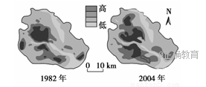
4.该地区地表温度的
A.高低变化与地表起伏呈正相关 B.高值区变化是气候变暖的结果
C.低值区是河流或绿地影响的结果 D.差异可导致地面风从城区吹向郊区
5.据图可以推断，从1982年到2004年该城区
A.建筑物占地面积增加 B.南北部道路密度差异加大
C.商业区向城区中心集中 D.空间形态没有发生变化
图甲为某著名湖泊，图乙为其水位变化情况。据此完成下列问题。
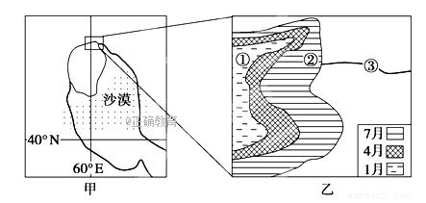
6.图乙所给的信息说明
A.4.7两月的水位差比1.4两月的水域面积差大
B.4.7两月的水域面积差比1.4两月的水域面积差大
C.4.7月两月的水量差比1.4两月的水量差大
D.4.7两月的盐度差比1.4两月的盐度差大
7.近年来，①②两线的距离逐渐靠近，最可能的原因是
A.该湖泊冬季水量减少 B.该湖泊夏季水量增加
C.①以内湖底泥沙淤积 D.①②之间湖底泥沙淤积
图甲为某日某时刻等太阳高度分布示意图，非阴影部分表示m日，阴影部分表示m＋1日；图乙为该日a地太好太阳高度变化示意图。据此完成下列问题。
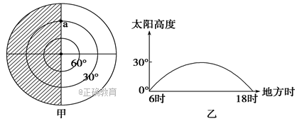
8.此时，北京时间为
A. m日4时 B. m＋1日8时 C. m时16时 D. m＋1日20时
9.图示时刻，太好直射点位于
A.0°,0° B.23°26’N，180° C.0°,180° D.23°26’S，0°
在渭河的支流赤水河上，有一处独特的景观－－桥上桥。桥上桥的下桥建于清康熙六年（1667），道光十二年（1832）在原桥上叠建一桥为上桥。左图为桥上桥所在区域等高线地形图，在该区域海拔400－800米的山地与平原之间，分布着山麓洪积扇和黄土台塬。据此完成下列问题。
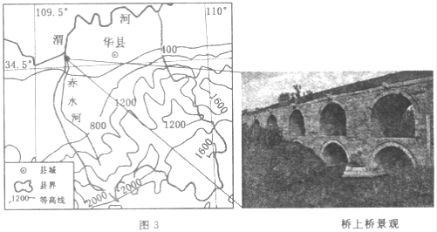
10.赤水河的水文特征是
A.径流季节变化小 B.流量大 C.含沙量小 D.结冰期短
11.叠建桥上桥的主要原因是
A.水位上涨 B.泥沙淤积 C.流水侵蚀 D.地壳上升
下图为喀斯特地貌示意图，其中“天坑”是一种分布在喀斯特地区的特殊的地质景观，因地下溶洞的顶部多次坍塌裸露出地面而成。据此完成下列问题。
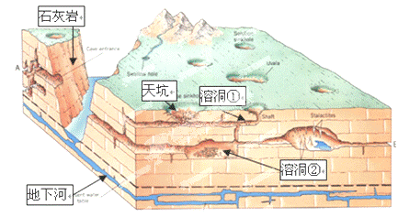
12.溶洞的形成与地壳的升降作用有关，当处在地质稳定期时，通常形成水平溶洞。对该图判断正确的是
A.河谷的形成与河流侵蚀有关，与地壳抬升有关
B.该地起码有三次地质稳定期
C.石灰岩多裂隙，故地下水多且地下水位埋藏浅
D.该处降水偏少，故溶洞内无水
13.图中事物按形成年代由早到晚排列正确的是
A.石灰岩.溶洞①.天坑 B.天坑.溶洞①.溶洞②
C.溶洞②.溶洞①.石灰岩 D.石灰岩.地下河.溶洞①
下表为我国北京.上海近十年常住人口年均增速统计表。据此完成下列问题。
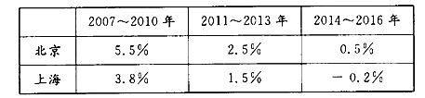
14.据表可知2007－2016年北京常住人口
A.数量减少 B.数量增加 C.先增后减 D.先减后增
15.导致2014－2016年上海常住人口增速变化的主要原因是
A.产业结构升级 B.人口政策调整 C.房价快速上升 D.老龄化加剧
入春后，地面净辐射（地面吸收与射出辐射的差额）为正值，地面温度升高，一定深度内能量从地面向地下传递；入秋后，地面净辐射为负值，地面温度下降，能量从地下向地面传递，不同季节地温（地面以下不同深度土壤温度的统称）随深度变化情况不同。下图为我国某地形区一监测点（年平均气温为－5.3℃）监测3月和9月地温随深度的变化。据此完成下列问题。
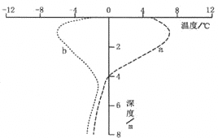
16.该地形区可能是
A.四川盆地 B.华北平原 C.东南丘陵 D.青藏高原
17.该监测点冬季和夏季地温差值最大的深度出现在
A.0m B.2m C.4m D.6m
18.图中a.b表示3月或9月，该监测点
A. a月期间白昼时间渐长 B. b月期间正午物影渐短
C. a月期间地表温度渐高 D. b月期间日出渐晚
为方便市民绿色出徒，长沙市（28°N，113°E）天心区和丘麓区试点公共自行车租赁系统。北京时间2016年4月20日11：28，长沙的小明从某租借点借了一辆自行车。为辨明方向，小明沿泊车柱日影的一条边标记了一条线段OA。2小时后，小明回到该租借点还车，发现泊车柱日影的边变化为OB（如左图所示）。右图为该站点日平均借车和还车数量统计图。据此完成下列问题。
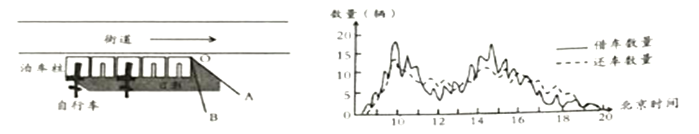
19.由左图得出的推断正确的是
A.街道箭头指向东南方向 B.∠AOB的度数为45°
C.OA到OB时段内泊车柱日影区域面积逐渐变小
D.自行车为西南－－东北方向摆放
20.北京时间下列时段内该租借点自行车数量减少最多的是
A.8－9时 B.9－10时 C.11－12时 D.13－14时
坡面的垂直高度和水平宽度的比叫做坡度，可以用坡角（坡面与水平面的夹角）的大小来表示。下图为我国东南某地区等坡度（以坡角表示）线图。据此完成下列问题。
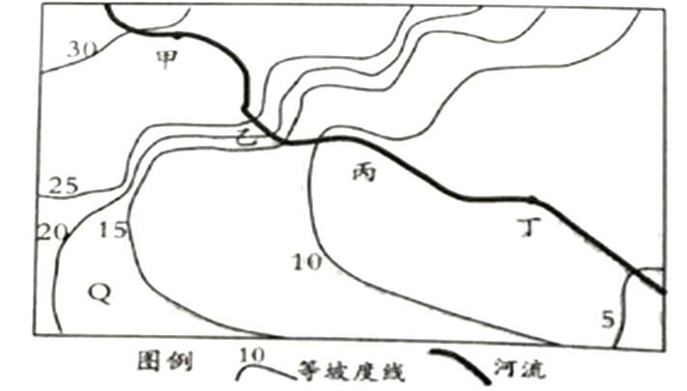
21.图中河流，流速最快的河段是
A.甲 B.乙 C.丙 D.丁
22.图示区域
A.丁地地表最平缓 B.河流流向为甲→乙→丙
C.适宜发展林.果业 D.Q地位于背风坡，土壤水分条件较差
- 沿河道甲－丁绘制河床地形坡面图可能为
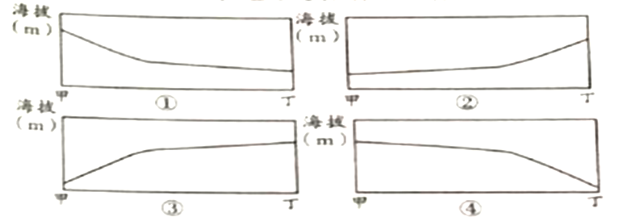
A.①④ B.①③ C.②④ D.②③
下图为三峡工程建成后，下游城陵矶至武汉河段累计冲淤状况预测图（冲刷大于淤积为负值，冲刷小于淤积为正值）。据此完成下列问题。
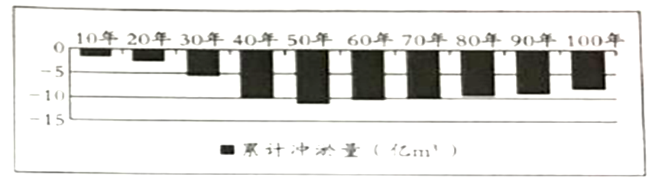
24.图示时段内城陵矶至武汉河段
A.一直以淤积作用为主 B.一直以冲刷作用为主
C.先冲刷为主后淤积为主 D.先淤积为主后冲刷为主
25.针对0－50年之间累计冲淤状况，该河段庆采取的有效措施是
A.加固河堤 B.疏浚河道 C.植树造林 D.修筑大坝
第Ⅱ卷
二.非选择題（本大題共3小題，共50分）
26.（18分）阅读图文材料，完成下列问题。
材料一 马拉开波湖（又称石油湖）南美洲最大的湖泊，南部水淡北部水咸。除北部委内瑞拉湾沿岸气候干燥.年降水量不足500毫米外，湖区大部分高温多雨，年平均气温28℃，年降水量1500毫米以上，为南美洲最湿热地区之一。
材料二 马拉开波湖的渔业资源十分丰富，四周是大片肥沃的牧场，是委内瑞拉最重要的畜牧业基地，出产的牛奶和奶酪占全国的70%。
材料三 委内瑞拉及周围地区地形图。
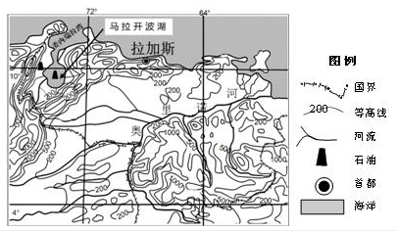
（1）分析马拉开波湖盐度北部比南部高的主要原因。

（2）从社会经济的角度，分析奥里诺科河河口没有形成大港口的原因。

（3）马拉开波湖目前面临着较严重的环境问题，分析原因。

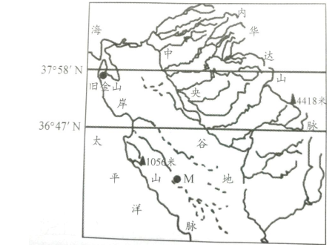
27.（20分）阅读图文材料，完成下列问题。
美国加利福尼亚州中央谷地面积为4.7万平
方千米，长约720千米，宽约64千米。中央谷
地是半沙漠地带，被称为美国的“果菜篮”。下图
为中央谷地位置及水系分布图，虚线为季节性河流。

（1）推断旧金山降水量比M市多的原因。

（2）与西侧相比，中央谷地东侧河流有哪些主要特征？

（3）简述科罗拉多河水资源综合利用与开发后，河口三角洲面积的变化及原因。

28.（12分）阅读图文材料，完成下列问题。
舟山群岛港湾众多、航道纵横，是我国难得的天然深水良港。2017年3月底，美国波音会司的首个海外工厂正式落户舟山航空产业园。根据《舟山航空产业园总体规划》，该工业园以“一园两区”的方式协同布局。阅读图文材料，回答下列问题。
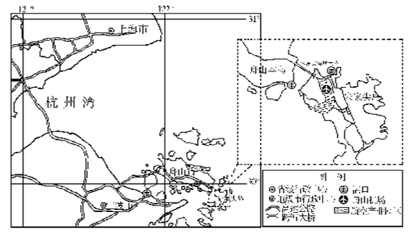
（1）分析波音公司海外工厂选址舟山的优势条件。

（2）简述波音公司舟山工厂建设对舟山市发展的有利影响。

参考答案
1－10 BCACA BCBCD
11－20 BBABA DABDB
21－25 ACBCA
26.
（1）南部比北部降水量大；北部受海洋影响较大；南部有大量淡水注入。
（2）流域内气候湿热，人口.城市稀疏；海域经济发展水平低，客货流量少；河口没有大城市依托。
（3）石油开采.运输中易发生石油泄漏；周边生产.生活废弃物排放量大；湖区封闭，污染物净化速度慢。
27.
（1）旧金山纬度较高，受西风控制时间较长，且位于山地迎风坡，多地形雨，降水多。M市位于西风的背风坡，降水少。
（2）河流众多；冬季以雨水补给为主，夏季有高山冰雪融水补给，径流丰富，季节变化较小；落差大，水能丰富。
（3）变化：河口三角洲面积缩小。
原因：河流下游泥沙量减少，入海口处泥沙沉积减少；海浪侵蚀作用使三角洲面积缩小；全球气候变暖，海平面上升，淹没沿海低地。
28.
(1)四面临海，环境优美，海运条件优越；靠近长江三角洲地区，基础设施比较完善；生产协作条件好，具有技术人才优势。
(2)带动高端制造业以及培训、维修保养高端服务业等相关产业的发展；促进交通等基础设施的建设；促进区域产业结构优化升级；增加就业机会，带动经济快速发展。

